CENTRO UNIVERSITÁRIO DO INSTITUTO MAUÁ DE TECNOLOGIA
Sistemas de Informação

TÍTULO: Sentinel - Sistema Multiplataforma para Apoio à Gestão de Riscos Psicossociais Baseado nas Diretrizes da NR-1
CATEGORIA: Concluído
ÁREA: Ciências Exatas e da Terra
SUBÁREA: Computação e Informática
INSTITUIÇÃO: Centro Universitário do Instituto Mauá de Tecnologia – IMT
AUTOR(ES): Bruno Storti Occhiuto, Gustavo Hideki Arakaki, João Vitor Alvarez Teixeira, Pedro Victor Miyasaki Bertolucci, Pedro Wagner Rocha Silva
ORIENTADOR(ES): Prof. Dra. Ana Claudia Melo Tiessi Gomes de Oliveira, Prof Dr Jhonny Frank Sousa Joca, Prof Dr Alexsander Tressino de Carvalho

1 Resumo
A crescente preocupação com a saúde mental no ambiente organizacional, associada às atualizações da Norma Regulamentadora nº 1 (NR-1), que tornam obrigatória a inclusão dos fatores de risco psicossociais relacionados ao trabalho no Programa de Gerenciamento de Riscos (PGR), amplia a necessidade de soluções voltadas à gestão desses riscos. Nesse contexto, o presente trabalho teve como objetivo desenvolver e avaliar tecnicamente o Sentinel, um sistema web multiplataforma de apoio à gestão de riscos psicossociais, considerando as diretrizes da NR-1 e da Lei Geral de Proteção de Dados (LGPD). A pesquisa aplicada envolveu revisão bibliográfica e documental, levantamento de requisitos, desenvolvimento iterativo e testes funcionais e experimentais. A plataforma permite aplicar questionários aos trabalhadores, processar suas respostas separadamente dos registros de identificação e participação, gerar indicadores por setor e acompanhar planos de ação por meio de painéis gerenciais. Além disso, utiliza inteligência artificial e Geração Aumentada por Recuperação (RAG), técnica que recupera informações documentais para fundamentar recomendações contextualizadas. Os resultados demonstraram a implementação funcional dos módulos de autenticação, pesquisas, processamento de indicadores e gerenciamento de planos de ação. Na avaliação com 36 perguntas, a busca híbrida recuperou o trecho documental esperado entre os cinco primeiros resultados em 78% dos casos. Os experimentos também evidenciaram a capacidade de contextualizar as recomendações a partir de informações organizacionais específicas. Conclui-se que o Sentinel demonstrou viabilidade técnica como ferramenta de apoio à gestão de riscos psicossociais e à tomada de decisão, embora a eficácia das intervenções ainda dependa de avaliação em organizações reais.
Palavras-chave: Gestão Organizacional; NR-1; Riscos Psicossociais; RAG; Saúde Ocupacional; Sistema Multiplataforma.

2 Introdução
Nos últimos anos, a gestão de riscos ocupacionais tem recebido maior atenção nas organizações, diante do reconhecimento da importância da saúde mental no trabalho e da adoção de práticas voltadas ao bem-estar dos trabalhadores (World Health Organization, 2022; Cox; Griffiths; Rial-González, 2000). No Brasil, a Norma Regulamentadora nº 1 (NR-1) estabelece diretrizes para o Gerenciamento de Riscos Ocupacionais (GRO) e para a elaboração do Programa de Gerenciamento de Riscos (PGR), exigindo a identificação de perigos, a avaliação de riscos e a adoção de medidas preventivas.
Com as atualizações da NR-1, os fatores de risco psicossociais relacionados ao trabalho passaram a integrar expressamente a gestão de riscos ocupacionais. Sua inclusão nos processos de identificação e avaliação tornou-se obrigatória em 26 de maio de 2026, ampliando a atenção às condições organizacionais que afetam a saúde dos trabalhadores. Fatores como sobrecarga de tarefas, pressão por metas e conflitos interpessoais exigem acompanhamento sistemático e medidas preventivas (Brasil, 2024, 2026).
Entretanto, a identificação e o monitoramento desses riscos representam desafios, pois fatores psicossociais não podem ser avaliados apenas por instrumentos tradicionais de medição ambiental. Sua avaliação depende das condições de trabalho e das percepções dos trabalhadores, tornando relevante o uso de questionários estruturados, como o Copenhagen Psychosocial Questionnaire (COPSOQ), e de métodos que transformem essas informações em indicadores para a gestão preventiva (Kristensen et al., 2005; Cotrim et al., 2022).
Diante desse cenário, o trabalho consistiu no desenvolvimento do Sentinel, um sistema web multiplataforma de apoio à gestão de riscos psicossociais, alinhado à NR-1 e à Lei Geral de Proteção de Dados (LGPD) (Brasil, 2018). A plataforma integra questionários organizacionais, indicadores de risco por setor e elaboração de planos de ação preventivos com apoio de inteligência artificial e Geração Aumentada por Recuperação (RAG), técnica que utiliza informações documentais para contextualizar recomendações. Também permite acompanhar as medidas propostas, auxiliando gestores na identificação de áreas críticas e na tomada de decisão.

2.1 Justificativa
A gestão dos riscos psicossociais relacionados ao trabalho exige que as organizações transformem informações coletadas em indicadores e medidas preventivas adequadas à sua realidade. A inclusão desses fatores no Gerenciamento de Riscos Ocupacionais (GRO), previsto na NR-1, reforça a necessidade de processos sistemáticos de identificação, avaliação e acompanhamento dos riscos.
Durante o levantamento de requisitos, uma entrevista com uma profissional de Recursos Humanos evidenciou dificuldades na consolidação dos resultados de pesquisas organizacionais e na definição de ações específicas para diferentes setores.
Nesse contexto, o desenvolvimento do Sentinel justifica-se pela necessidade de apoiar a análise das informações e a tomada de decisão, integrando indicadores organizacionais e planejamento de ações preventivas, com atenção à confidencialidade dos dados e às particularidades de cada organização.

3 Objetivo
Desenvolver um sistema web multiplataforma para apoiar a identificação e o acompanhamento de riscos psicossociais, integrando coleta protegida de respostas, indicadores organizacionais e planos de ação contextualizados.

3.1 Objetivos específicos

Para alcançar o objetivo geral, foram estabelecidos os seguintes objetivos específicos:

a) Possibilitar a identificação de fatores de risco psicossociais relacionados ao trabalho por meio da coleta estruturada e da análise de informações organizacionais;

b) Subsidiar a interpretação dos riscos identificados por meio de indicadores que apoiem a definição de prioridades e a tomada de decisão;

c) Assegurar mecanismos de confidencialidade e proteção das informações dos trabalhadores durante a coleta, o processamento e a apresentação dos resultados;

d) Apoiar a elaboração de planos de ação preventivos contextualizados às características organizacionais, utilizando técnicas de inteligência artificial e recuperação de informações;

e) Verificar a viabilidade técnica da solução e o desempenho dos recursos de inteligência artificial em cenários controlados.

4 Metodologia
O estudo caracteriza-se como pesquisa aplicada, orientada ao desenvolvimento e à avaliação técnica de um produto de software. O trabalho combinou revisão bibliográfica e documental, levantamento de requisitos, implementação iterativa e testes funcionais e experimentais.
O levantamento dos requisitos considerou a NR-1, a LGPD e a literatura sobre riscos psicossociais. Como parte desse processo, foi realizada uma entrevista estruturada com uma profissional especializada em Recursos Humanos de uma empresa de grande porte do setor tecnológico. As necessidades identificadas incluíram a compilação de pesquisas, a disponibilização de dashboards gerenciais, a geração de relatórios e o acompanhamento de planos de ação. A entrevista contribuiu para a definição dos requisitos do sistema, sem constituir uma avaliação de sua eficácia em ambiente organizacional. A síntese dos requisitos é apresentada no Quadro 1.
Quadro 1 Requisitos funcionais e não funcionais do Sentinel
Requisitos funcionais | Requisitos não funcionais
RF1 Aplicar pesquisas e controlar a participação. | RNF1 Separar identificação e respostas.
RF2 Calcular indicadores e apresentar resultados agregados. | RNF2 Ocultar grupos pequenos e restringir acessos.
RF3 Gerar planos contextualizados com fontes documentais. | RNF3 Validar saídas e proteger documentos por empresa.
RF4 Aprovar ações, acompanhar tarefas e apoiar reavaliações. | RNF4 Oferecer interface responsiva e persistência confiável.
Fonte: Elaborado pelos autores (2026).
O desenvolvimento seguiu ciclos iterativos, princípios do Scrum e organização de tarefas em Kanban no Trello (Pressman; Maxim, 2016). O Stitch apoiou a prototipação e o Claude Opus 5.5 auxiliou a implementação e a revisão técnica, com validação da equipe.
A avaliação distinguiu o funcionamento dos módulos, recuperação documental e contextualização das respostas. Na busca, foram comparadas configurações com 36 perguntas de resposta conhecida e três fora do escopo. O acerto considerou o documento esperado e a presença de trechos-âncora nos resultados. O chat foi avaliado com 15 perguntas, em condições com e sem RAG. Os cenários de planos utilizaram empresas fictícias com resultados de pesquisa iguais e documentos distintos.

5 Desenvolvimento
O desenvolvimento do Sentinel envolveu a integração de componentes tecnológicos e funcionalidades voltadas à gestão de riscos psicossociais. Esta seção apresenta a arquitetura e as comunicações do sistema, o fluxo de atividades, os instrumentos de coleta, os mecanismos de proteção das respostas e os recursos de inteligência artificial utilizados na elaboração e no acompanhamento dos planos de ação.

5.1 Arquitetura e interações
A arquitetura do Sentinel é composta por uma interface web desenvolvida com React e TypeScript, utilizando Tailwind CSS e Shadcn UI para garantir responsividade e consistência visual. A aplicação no servidor, baseada em Next.js, é responsável pelas regras de negócio, pelo acesso aos dados e pela comunicação com serviços de inteligência artificial.
A infraestrutura utiliza Supabase para autenticação e armazenamento privado de arquivos, além de PostgreSQL com pgvector para persistência de dados e recuperação documental. O controle de acesso é realizado por meio de políticas de Row Level Security (RLS), que restringem o acesso às informações conforme as permissões dos usuários. A plataforma também integra provedores de IA, como OpenAI, Anthropic, Google AI e Mauá AI. Na Figura 1 é apresentada a arquitetura simplificada do Sentinel, destacando os perfis de usuários, os componentes internos e a comunicação com os serviços externos.
Figura 1 Arquitetura simplificada do sistema Sentinel
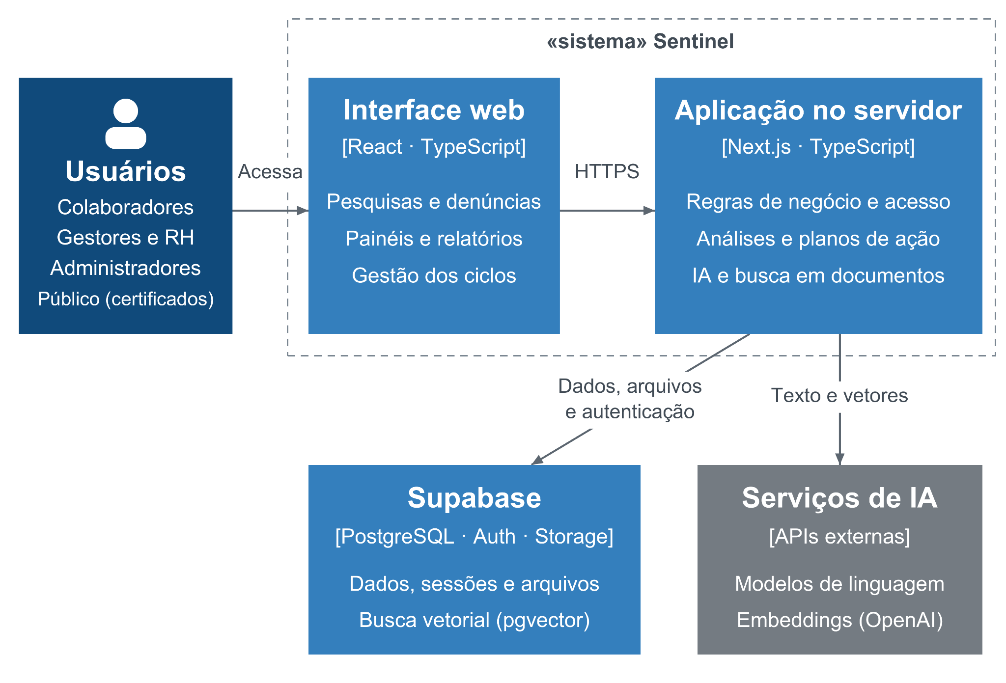
Fonte: Elaborado pelos autores (2026).

5.2 Fluxo de atividades do Sentinel
O fluxo de atividades do Sentinel contempla as etapas de configuração, aplicação e acompanhamento das pesquisas organizacionais, envolvendo a gestão da empresa, os colaboradores e a plataforma. O processo compreende a criação e disponibilização das pesquisas, a coleta e o processamento das respostas, a análise dos indicadores e a elaboração de planos de ação. Na Figura 2 é apresentada a sequência dessas atividades, destacando as responsabilidades dos participantes, os pontos de decisão e o acompanhamento das medidas propostas.
Figura 2 – Diagrama de atividades geral do Sentinel
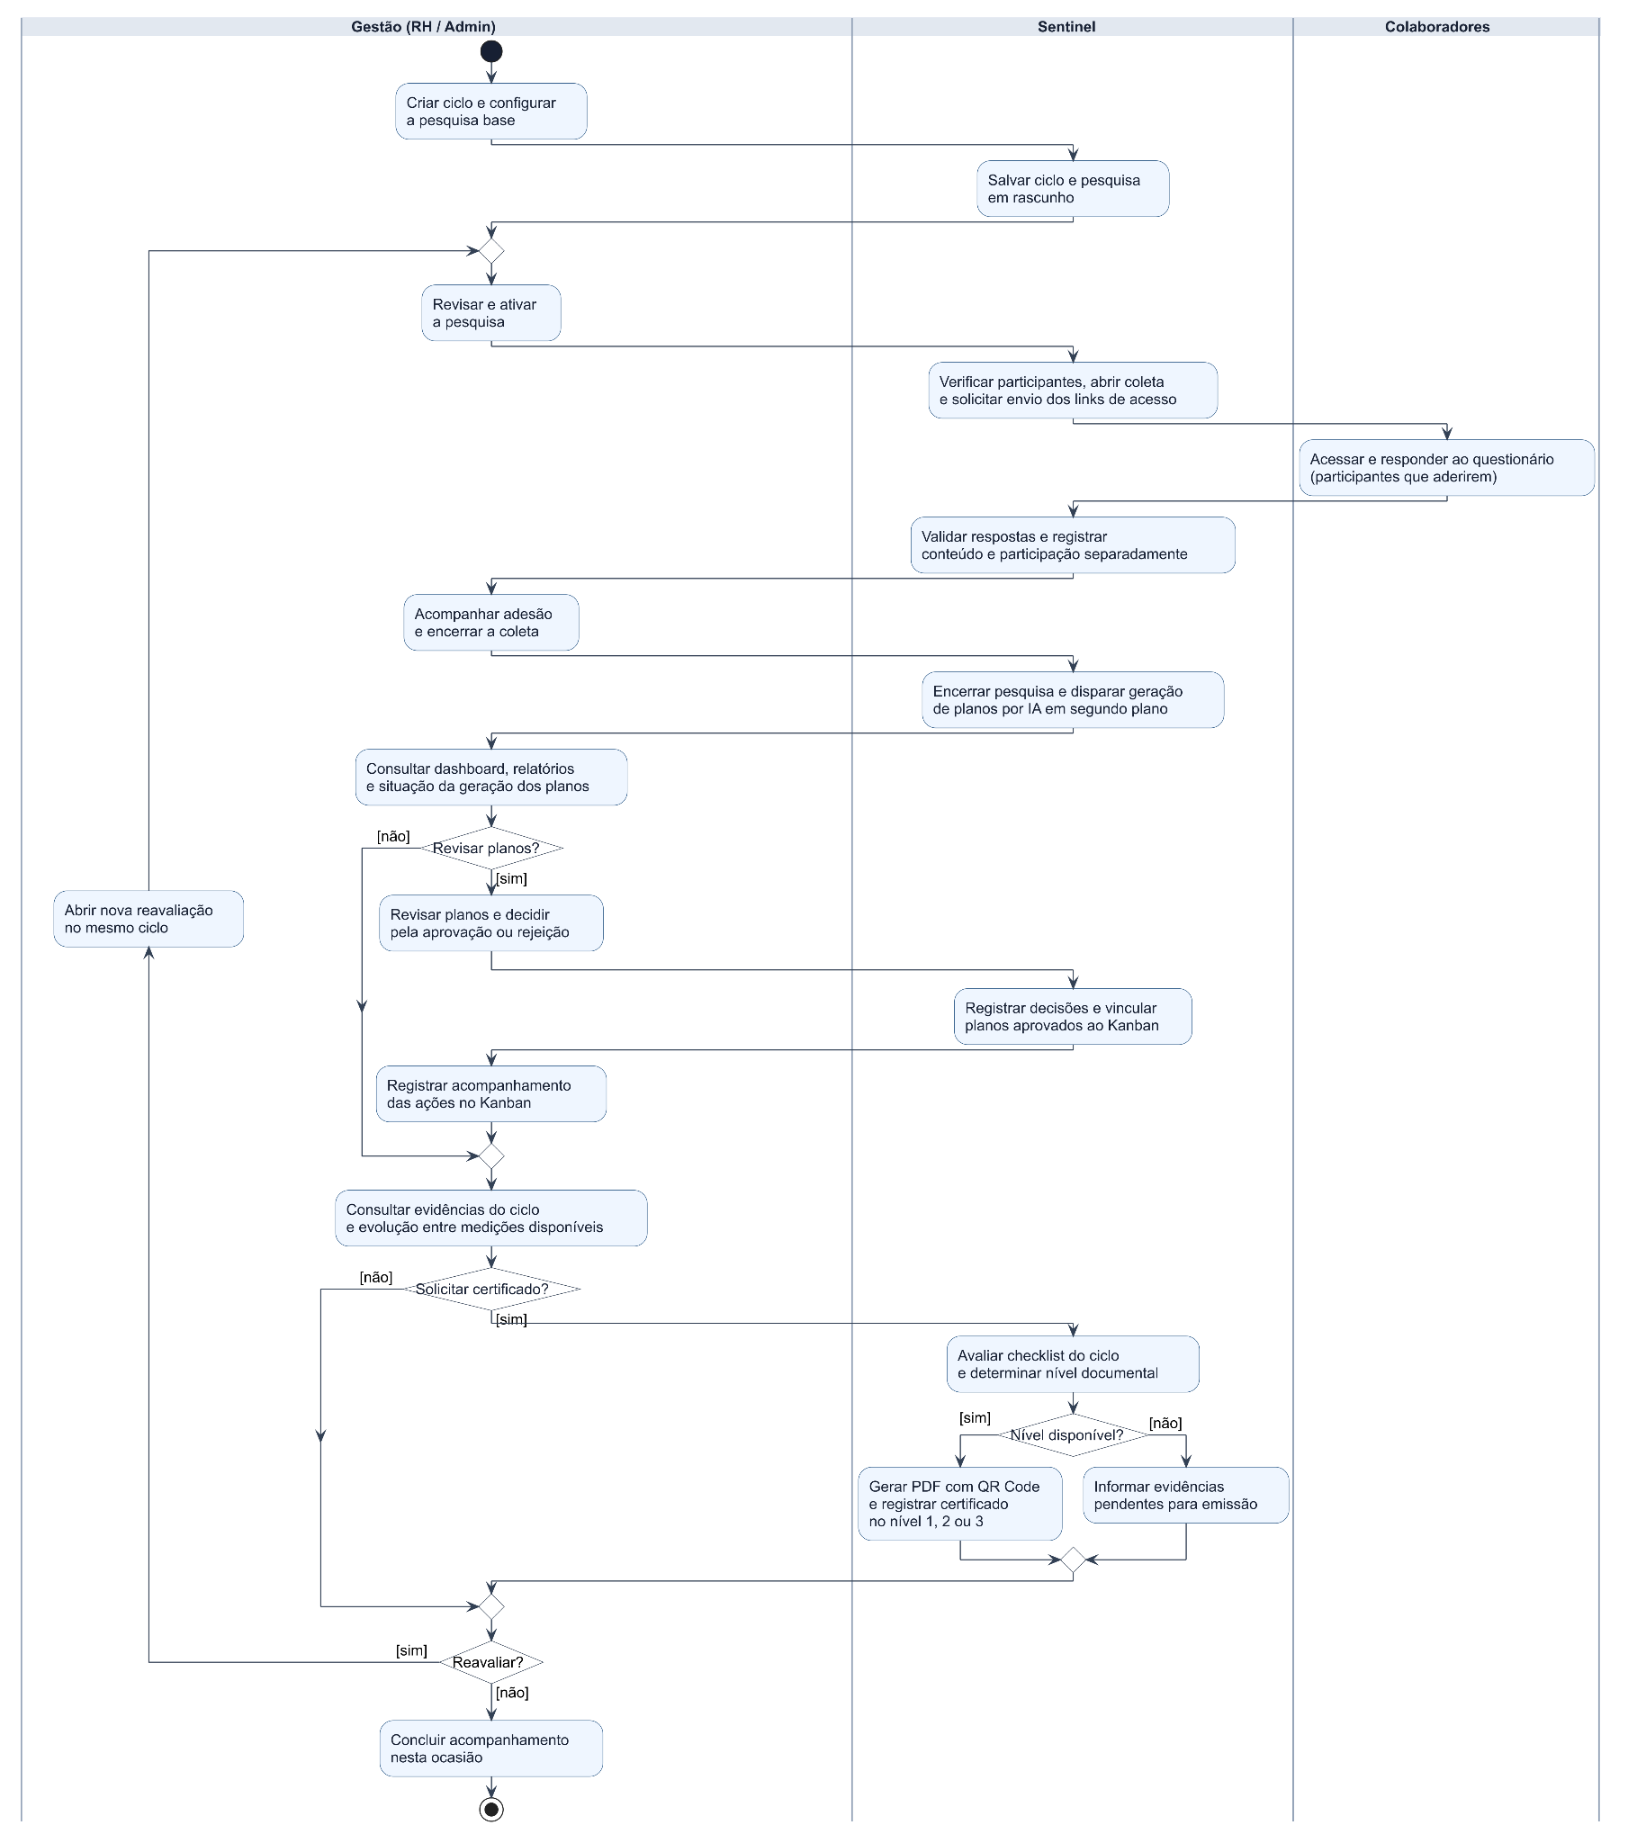
Fonte: Elaborado pelos autores (2026).

5.3 Instrumentos de coleta
O sistema contempla COPSOQ II, nas versões curta, média e longa portuguesas; COPSOQ III, na versão média portuguesa; JSS, na adaptação brasileira; e OLBI, na versão brasileira de 13 itens. A escolha das versões e a interpretação dos resultados exigem atenção à população de aplicação (Silva et al., 2014; COTRIM et al., 2022; SOUZA; MILANI; ALEXANDRE, 2015; SCHUSTER; DIAS, 2018).

5.4 Indicadores e proteção das respostas
As respostas são agrupadas por dimensão, entendida como um conjunto de questões que avaliam determinado aspecto psicossocial do trabalho, como exigências quantitativas, apoio social e reconhecimento. No COPSOQ II, as versões curta, média e longa contemplam, respectivamente, 23, 28 e 41 dimensões (SILVA et al., 2014). Os resultados são processados no banco, com conversão dos escores para uma escala de 0 a 100 e tratamento dos itens invertidos. A interpretação respeita a direção de cada dimensão: valores altos podem representar condição favorável ou maior exposição. O COPSOQ deriva de um instrumento multidimensional de avaliação do ambiente psicossocial de trabalho (Kristensen et al., 2005).
O semáforo do COPSOQ utiliza os terços da escala; JSS e OLBI recebem critérios próprios. Para o OLBI, a implementação adota os cortes de Peterson et al. (2008), cuja transferência para a versão brasileira requer avaliação específica. Os escores são indicadores de apoio à análise organizacional e não constituem diagnóstico clínico individual.
O acesso do colaborador é autenticado para verificar sua elegibilidade e impedir respostas duplicadas. O controle de participação registra a conclusão, enquanto as respostas são gravadas em estrutura separada, associadas à pesquisa e ao setor, sem e-mail, identificador de usuário, sessão ou IP no registro de resposta. Essa separação evita um vínculo direto entre identidade e conteúdo respondido.
Resultados de setores com menos de cinco respostas são ocultados. A supressão complementar também restringe resultados que permitiriam inferir um grupo pequeno por subtração a partir dos totais. Assim, a proteção depende tanto da separação de registros quanto das regras de divulgação dos indicadores.
Políticas de Row Level Security (RLS) restringem os dados por empresa e perfil. As operações privilegiadas no servidor verificam a organização e o papel do solicitante. Para complementar esses controles técnicos, o sistema adota consentimento versionado, minimização de dados e orientações de privacidade, considerando as disposições da LGPD (BRASIL, 2018).

5.5 Inteligência artificial e recuperação documental
A geração dos planos de ação preventivos voltados à gestão dos riscos psicossociais combina perfil organizacional, orçamento, restrições, histórico de ações e resultados agregados das pesquisas. O fluxo contém três etapas de IA: o Analista prioriza dimensões, o Curador seleciona intervenções elegíveis e o Consultor redige os planos. Entre essas etapas, regras em código filtram alternativas incompatíveis e calculam os fatos numéricos utilizados nas recomendações.
Para fundamentar os textos, o Sentinel emprega Geração Aumentada por Recuperação (RAG). Essa abordagem fornece documentos recuperados ao modelo de linguagem para apoiar a produção de respostas com fontes identificáveis (LEWIS et al., 2020). A base reúne normas, guias, literatura e documentos internos da organização; estes últimos permanecem isolados por empresa.
Na ingestão, os documentos são divididos por seção em trechos de até 120 palavras. Cada trecho é convertido em vetor de 1.536 dimensões pelo modelo text-embedding-3-large e armazenado no PostgreSQL com pgvector. A busca combina similaridade semântica e palavras ponderadas por IDF, com fusão por Reciprocal Rank Fusion (ROBERTSON; ZARAGOZA, 2009; CORMACK; CLARKE; BUETTCHER, 2009).
O assistente recebe até seis trechos por consulta. Nos planos, buscas separadas recuperam documentos da empresa, fundamentação normativa e científica e exemplos práticos. As citações retornadas são conferidas contra os identificadores fornecidos. Esse controle verifica a origem indicada, mas não garante que toda afirmação esteja corretamente sustentada pelo trecho.
Escores, contagens e estimativas são calculados pelo sistema e fornecidos como dados estruturados. O modelo redige o texto a partir desse contexto. Há triagem de instruções suspeitas nos documentos e separação entre conteúdo consultado e instruções do sistema. A revisão humana permanece necessária para assegurar a coerência das recomendações, a correta interpretação das fontes e validar a viabilidade prática das ações frente à realidade cultural e operacional de cada organização.

5.6 Aprovação e acompanhamento das ações
Os planos de ação são registrados como pendentes de revisão. O RH analisa a justificativa, as fontes e a adequação ao contexto, inclusive com apoio do assistente conversacional. Após a aprovação, cada plano de ação origina uma tarefa no quadro Kanban. Esse quadro organiza visualmente o trabalho nas colunas “A definir”, “Em andamento”, “Quase concluído” e “Concluído”. Cada tarefa possui responsável e prazo, que podem ser ajustados, permitindo acompanhar a execução das medidas e registrar seus resultados.
O sistema registra o histórico das ações e permite comparar indicadores em pesquisas posteriores. Esses registros apoiam novas recomendações. A variação de um escore, isoladamente, não demonstra que a intervenção causou a mudança, pois outros fatores podem afetar os resultados.
Os indicadores são apresentados em um dashboard que reúne adesão às pesquisas, resultados por dimensão e setores que demandam atenção. O dossiê NR-1 complementa essa visualização com critérios e informações para apoiar o inventário e o plano de ação. As classificações implementadas são uma proposta do sistema, sujeita à análise técnica e à complementação pela organização. O documento gerado não substitui a avaliação do trabalho nem o PGR (Brasil, 2026).

6 Resultados e discussão
O principal resultado da pesquisa consistiu na implementação de todos os requisitos funcionais (RF1 a RF4) e não funcionais (RNF1 a RNF4), conforme preestabelecidos no Quadro 1 da metodologia. A plataforma integrou com êxito os módulos de aplicação de pesquisas, cálculo de indicadores, geração de planos de ação, proteção das respostas, o controle de acesso e a responsividade da interface. Os testes funcionais atestaram a correta integração dos fluxos operacionais do sistema. Ressalta-se, contudo, que tais avaliações comprovam a viabilidade técnica da solução, mas não equivalem a uma auditoria de segurança ou comprovação formal de conformidade legal. Na Figura 3 é apresentado o dashboard gerencial resultante desse desenvolvimento.

Figura 3 Dashboard implementado no Sentinel
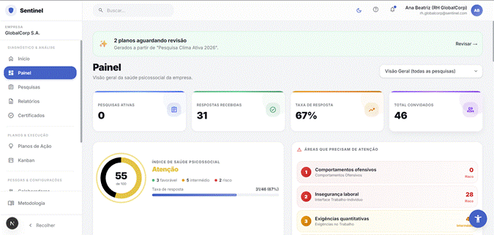
Fonte: Elaborado pelos autores (2026).

6.1 Funcionamento e recuperação documental
Na Tabela 1 são sintetizados os resultados experimentais registrados na documentação técnica do projeto.
Tabela 1 Resultados documentados da avaliação técnica
Avaliação | Condição | Resultado registrado
Busca semântica | 36 perguntas com resposta conhecida | Top-5 de 81%; MRR de 0,59.
Busca híbrida adotada | Mesmo conjunto de 36 perguntas | Top-5 de 78%; MRR de 0,54.
Referências exatas à norma | 5 perguntas do conjunto | Híbrida: 4/5 no top-5; semântica: 2/5.
Chat com a IA da Mauá | 15 perguntas, sem RAG e com RAG | Os acertos passaram de 3/15 para 14/15.
Contextualização dos planos | Documentos fictícios de duas empresas | Fatos usados: 0/12 sem RAG; 8/12 e 11/12 com RAG.
Fonte: Elaborado pelos autores (2026).
O Top 5 indica a proporção de perguntas cujo trecho esperado aparece entre os cinco primeiros resultados. O MRR é a média do inverso da posição do primeiro trecho correto. A configuração híbrida teve resultado geral inferior à semântica, mas recuperou mais referências normativas exatas; esse compromisso orientou sua adoção.
Os testes de busca e de chat avaliam tarefas diferentes. Seus percentuais não são diretamente comparáveis e não representam a precisão geral do Sentinel em uso real. Os conjuntos pequenos também limitam a generalização dos resultados.

6.2 Contextualização e limitações
Nos cenários de demonstração, as empresas fictícias Ápice e Bússola possuíam os mesmos resultados de pesquisa e contextos organizacionais diferentes. Os planos incorporaram informações distintas dos documentos internos. Esse comportamento oferece evidência de contextualização, sem demonstrar a eficácia das medidas em uma organização real.
A solução ainda requer avaliação com usuários de RH e especialistas, ampliação das perguntas de teste e acompanhamento longitudinal em empresas. Também permanecem relevantes a adequação dos instrumentos à população de aplicação, a revisão dos critérios do dossiê e as condições de licença. As respostas da IA podem conter erros, mesmo quando apresentam fontes.

7 Considerações finais
O trabalho resultou no desenvolvimento de um sistema web multiplataforma que integra coleta de pesquisas, indicadores agregados, geração contextualizada de planos de ação e acompanhamento das medidas. Os mecanismos de separação de identidade, supressão de grupos pequenos e controle de acesso traduzem a preocupação com privacidade em decisões de implementação.
A integração do RAG ampliou o uso de informações documentais nos experimentos, indicando viabilidade técnica nos cenários avaliados. Os conjuntos pequenos e a ausência de avaliação em campo limitam essa conclusão. Não foram comprovadas redução de afastamentos, melhora de saúde mental ou retorno financeiro.
A incorporação de oito e 11 dos 12 fatos de referência sugere que os documentos internos tornaram os planos de ação mais específicos. Considera-se essa capacidade útil para apoiar o planejamento preventivo. Contudo, contextualização não assegura a qualidade das medidas nem sua execução: a adequação técnica e a viabilidade organizacional dependem da avaliação dos profissionais responsáveis.
Como continuidade, propõem-se validação com especialistas e usuários, revisão dos registros experimentais e avaliação longitudinal das ações. O Sentinel deve ser utilizado como apoio à decisão e à documentação, com análise humana das recomendações e das condições reais de trabalho.
O código-fonte está disponível no repositório do projeto dentro do Github: https://github.com/brunostorti/Sentinel

8 Referências
BRASIL. Lei nº 13.709, de 14 de agosto de 2018. Lei Geral de Proteção de Dados Pessoais (LGPD). Diário Oficial da União, Brasília, DF, 15 ago. 2018. Disponível em: https://www2.camara.leg.br/legin/fed/lei/2018/lei-13709-14-agosto-2018-787077-normaatualizada-pl.html.
BRASIL. Ministério do Trabalho e Emprego. Manual de interpretação e aplicação do capítulo 1.5 da NR-1. Brasília, DF: MTE, 2026. Disponível em: https://www.gov.br/trabalho-e-emprego/pt-br/assuntos/inspecao-do-trabalho/manuais-e-publicacoes/2026/manual_gro_pgr_da_nr_1.pdf.
BRASIL. Ministério do Trabalho e Emprego. Portaria MTE nº 1.419, de 27 de agosto de 2024. Aprova a nova redação do capítulo 1.5 e altera o Anexo I da Norma Regulamentadora nº 1 (NR-1). Diário Oficial da União, Brasília, DF, 28 ago. 2024. Disponível em: https://www.gov.br/trabalho-e-emprego/pt-br/assuntos/inspecao-do-trabalho/seguranca-e-saude-no-trabalho/sst-portarias/2024/portaria-mte-no-1-419-nr-01-gro-nova-redacao.pdf. Acesso em: 7 nov. 2026.
CORMACK, G. V.; CLARKE, C. L. A.; BUETTCHER, S. Reciprocal rank fusion outperforms Condorcet and individual rank learning methods. In: INTERNATIONAL ACM SIGIR CONFERENCE ON RESEARCH AND DEVELOPMENT IN INFORMATION RETRIEVAL, 32., 2009, Boston. Proceedings [...]. New York: ACM, 2009. p. 758-759. DOI: 10.1145/1571941.1572114.
COTRIM, T. P. et al. The Portuguese third version of the Copenhagen Psychosocial Questionnaire: preliminary validation studies of the middle version among municipal and healthcare workers. International Journal of Environmental Research and Public Health, v. 19, n. 3, art. 1167, 2022. DOI: 10.3390/ijerph19031167.
COX, T.; GRIFFITHS, A.; RIAL-GONZÁLEZ, E. Research on work-related stress. Luxembourg: Office for Official Publications of the European Communities, 2000.
KRISTENSEN, T. S.; HANNERZ, H.; HØGH, A.; BORG, V. The Copenhagen Psychosocial Questionnaire: a tool for the assessment and improvement of the psychosocial work environment. Scandinavian Journal of Work, Environment & Health, v. 31, n. 6, p. 438-449, 2005. DOI: 10.5271/sjweh.948.
LEWIS, P. et al. Retrieval-augmented generation for knowledge-intensive NLP tasks. Advances in Neural Information Processing Systems, v. 33, p. 9459-9474, 2020.
PETERSON, U. et al. Burnout and physical and mental health among Swedish healthcare workers. Journal of Advanced Nursing, v. 62, n. 1, p. 84-95, 2008. DOI: 10.1111/j.1365-2648.2007.04580.x.
PRESSMAN, R. S.; MAXIM, B. R. Engenharia de software: uma abordagem profissional. 8. ed. Porto Alegre: AMGH, 2016.
ROBERTSON, S.; ZARAGOZA, H. The probabilistic relevance framework: BM25 and beyond. Foundations and Trends in Information Retrieval, v. 3, n. 4, p. 333-389, 2009. DOI: 10.1561/1500000019.
SCHUSTER, M. S.; DIAS, V. V. Oldenburg Burnout Inventory: validação de uma nova forma de mensurar burnout no Brasil. Ciência & Saúde Coletiva, v. 23, n. 2, p. 553-562, 2018. DOI: 10.1590/1413-81232018232.27952015.
SILVA, C. F. et al. Versão portuguesa do Copenhagen Psychosocial Questionnaire – COPSOQ II. In: NETO, H. V.; AREOSA, J.; AREZES, P. (org.). Manual sobre riscos psicossociais no trabalho. Porto: RICOT, 2014. p. 347-369.
SOUZA, A. C.; MILANI, D.; ALEXANDRE, N. M. C. Adaptação cultural de um instrumento para avaliar a satisfação no trabalho. Revista Brasileira de Saúde Ocupacional, v. 40, n. 132, p. 219-227, 2015. DOI: 10.1590/0303-7657000113715.
WORLD HEALTH ORGANIZATION. WHO guidelines on mental health at work. Geneva: World Health Organization, 2022. Disponível em: https://www.who.int/publications/i/item/9789240053052.

